Fecha: 14 de Diciembre de 2015
Boletín de prensa Nº 1499

LANZAMIENTO SISTEMAS DE SEMAFORIZACIÓN Y GESTIÓN DE FLOTA, TECNOLOGÍA PARA MEJORAR LA MOVILIDAD

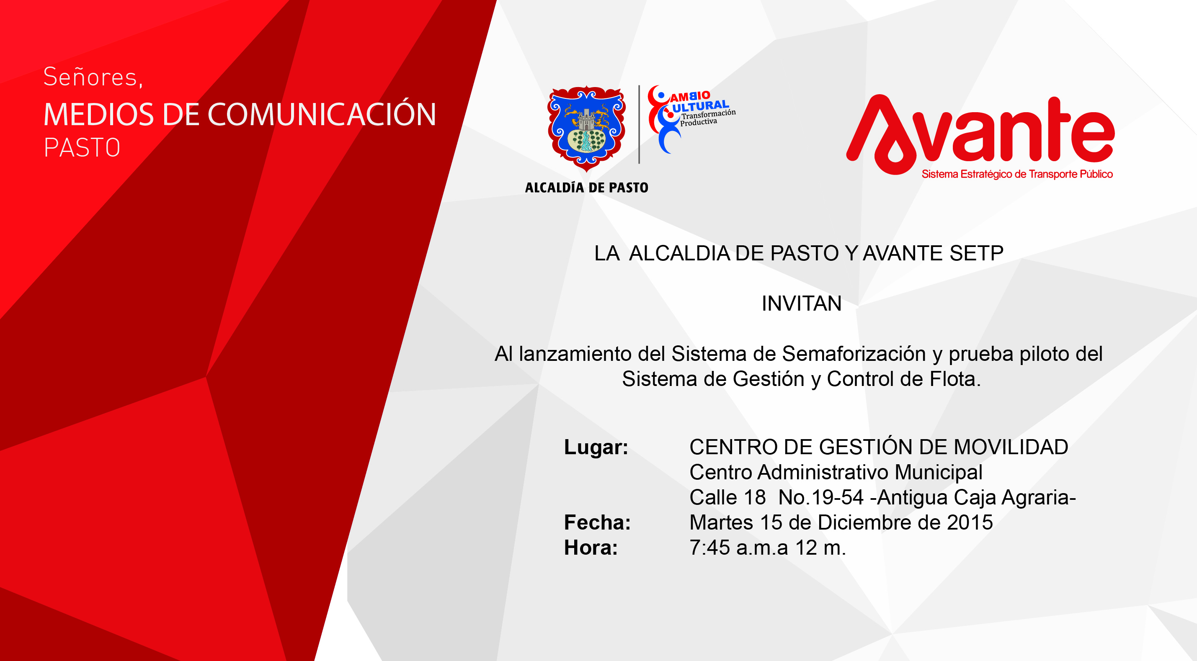

Hoy martes 15 de diciembre es una fecha especial para la movilidad de Pasto con el lanzamiento del Sistema Inteligente de Semaforización y la prueba piloto del Sistema de Gestión y Control de Flota, componentes tecnológicos incluidos en el Sistema Estratégico de Transporte, que mejorarán la circulación vial y el servicio público de pasajeros de la ciudad.

El evento tendrá lugar a partir de las 8:00 de la mañana en el Centro de Gestión de Movilidad ubicado en la calle 18 # 19 – 54 (Alcaldía Centro) con la presencia de altos funcionarios del nivel central y local, encabezados por el alcalde de Pasto Harold Guerrero López.

Mayor Información: Gerente AVANTE SETP Jorge Hernando Cote Ante. Celular: 3148325653

INVITACIÓN A RUEDA DE PRENSA SECRETARÍA DE AGRICULTURA

Como antesala al último Consejo Municipal de Desarrollo Rural de Pasto, la Alcaldía de Pasto a través de la Secretaría de Agricultura convoca a los medios de comunicación a una rueda de prensa con el objetivo de presentar una recopilación de los hechos más destacados que ha realizado la dependencia. El evento se realizará hoy martes 15 de diciembre a las 8:30 de la mañana en MiCitio, ubicado en el Pasaje Corazón de Jesús.

Mayor Información: Secretario de Agricultura, Luis Efrén Delgado Eraso. Celular: 3204053434

ESTRATEGIA IAMI DE PASTO, EJEMPLO PARA OTRAS REGIONES: MINISTERIO DE SALUD

La estrategia IAMI o Instituciones Amigas de la Mujer y la Infancia, son entidades que apoyan la lactancia materna, ofrecen atención integral a las madres, niñas y niños y mejoran la calidad de la atención que se les presta. El propósito inicial de la iniciativa fue recuperar la práctica de la lactancia materna como una forma de supervivencia infantil, por su contenido en factores inmunes que protegen al niño de las enfermedades más frecuentes, especialmente en los servicios médicos de maternidad y de atención al recién nacido.

Andrea Constanza Borbón Guevara, nutricionista especializada en Promoción de la Salud y Desarrollo Humano del Ministerio de Salud y Protección Social, visitó Pasto para identificar y conocer la estrategia IAMI en las instituciones que han sido acreditadas o que están en proceso de implementación. La funcionaria manifestó que la capital de Nariño es ejemplo entre otros territorios, como el departamento de Cundinamarca y la ciudad de Bogotá, que manejan IAMI tradicional e integral.

“El elemento diferencial de Pasto respecto de las otras regiones, es que esta ciudad tomó los lineamientos, sin cambiar la esencia de los mismos, dándoles un orden de acuerdo a su criterio de prioridad, fueron más allá”, afirmó la representante del Ministerio de Salud y Protección Social quien añadió que se realizarán unos lineamientos nacionales que sean amigables para cualquier departamento de Colombia y ajustarlos a las dinámicas particulares.

Mayor Información: Secretaria de Salud, Carola Muñoz Rodríguez. Celular: 3183591581

BENEFICIAN CON INSUMOS A FAMILIAS AFECTADAS POR INCENDIOS FORESTALES

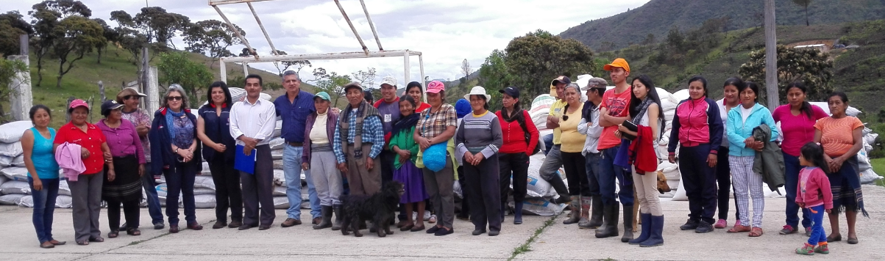

La Alcaldía de Pasto a través de la Secretaría de Agricultura entregó a los habitantes de la vereda de Pullitopamba, herramientas de trabajo, insumos para recuperación del suelo, como cal y fertilizantes orgánicos; suplementos nutricionales y melaza para especies menores, en atención a la afectación sufrida como consecuencia del Fenómeno del Niño e incendios forestales.

El jefe de la dependencia Luis Efrén Delgado, indicó que la Secretaría de Agricultura realizó un diagnóstico en los 17 corregimientos del municipio de Pasto y se determinó que Pullitopamba en el corregimiento de Genoy fue la zona más afectada por el Fenómeno del Niño. “Según el IDEAM fenómeno se extiende hasta el mes de abril del próximo año, razón por la cual entregamos elementos y herramientas para que sus proyectos productivos continúen y se fortalezcan”.

Luis Edmundo Guerrero, Presidente de la Junta del Acueducto de Pullitopamba manifestó, “la situación de las familias de esta zona ha sido crítica, la comunidad en este momento tiene ganado, cuyes y no tiene cómo alimentarlos porque no hay pasto, ahora con estos insumos se puede solventar en parte las necesidades, es una ayuda muy grande para nosotros”.

La Secretaría de Agricultura realiza el acompañamiento necesario con las comunidades, entregando elementos para el trabajo del campo, apoyando con asesorías profesionales para la recuperación del suelo y las buenas prácticas agropecuarias que reactiven la economía de quienes trabajan el campo.

Mayor Información: Secretario de Agricultura, Luis Efrén Delgado Eraso. Celular: 3204053434

PRIMERA FERIA ARTESANAL Y GASTRONÓMICA EN EL PARQUE BOMBONÁ

Las Secretarías de Cultura y Agricultura invitan a la ciudadanía a la Primera Feria Artesanal y Gastronómico de la Asociación Fe y Esperanza conformada por 25 mujeres que trabajan con el acompañamiento de la Alcaldía de Pasto.

El evento se lleva a cabo en el parque Bomboná hasta el domingo 20 de diciembre de 2015. La iniciativa busca dar a conocer la identidad cultural, gastronómica y artesanal de la mujer de Pasto y el Departamento de Nariño.

Mayor Información: Secretaria de Cultura, María Paula Chavarriaga R. Celular: 3006196374

PANELES DE INFORMACIÓN VARIABLE YA ESTÁN OPERANDO EN PASTO

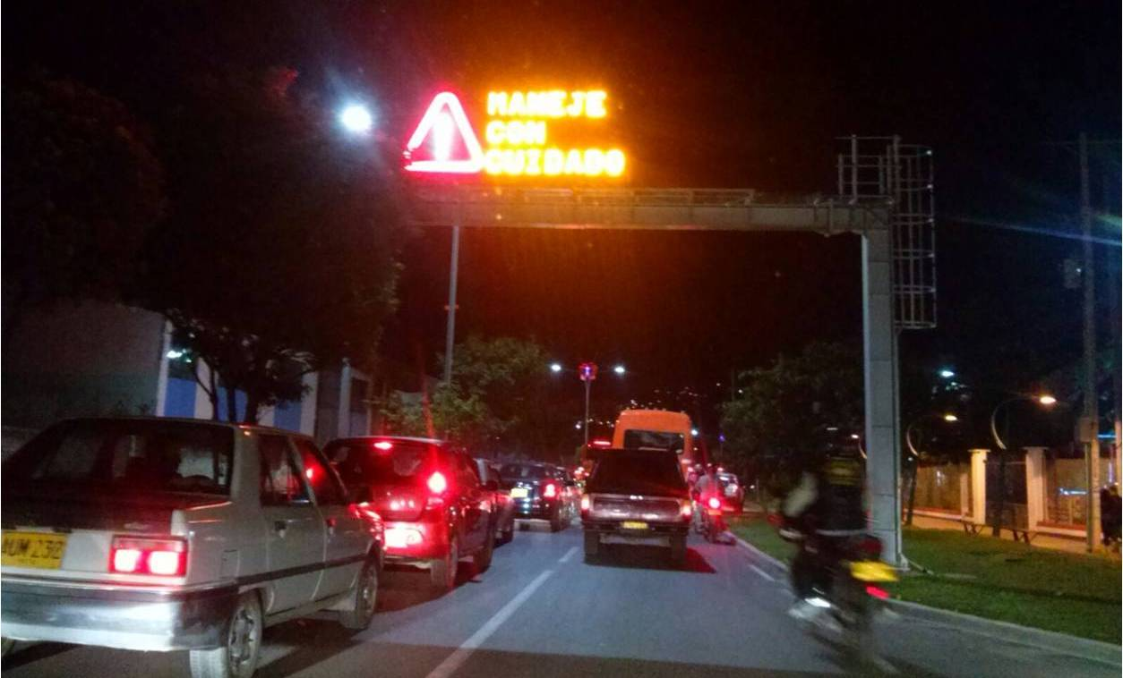

Con la instalación y puesta en funcionamiento de los 4 paneles de mensajería variable ubicados estratégicamente en los ingresos a la ciudad avanza en su fase final la implementación del nuevo Sistema Inteligente de Semaforización que entrará a operar el martes 15 de diciembre.

“La finalidad de estos paneles es informar a la ciudadanía sobre aspectos propios de la movilidad o de interés general como el cierre de vías, el pico y placa, la ocurrencia de algún accidente”, manifestó Juan Manuel Escobar, director de Operaciones de Avante SETP. Todo el Sistema empezará a operar esta semana de manera coordinada y con un control centralizado de las 79 intersecciones y los demás componentes del Sistema.

Por su parte el gerente de la entidad, Jorge Hernando Cote, informó que el martes 15 de diciembre en horas de la mañana, se hará la presentación oficial de la nueva semaforización de Pasto y se hará una prueba piloto del Sistema de Gestión y Control de Flota. “Veremos cómo funciona este sistema de seguimiento al cumplimiento de rutas y horarios a través de GPS en 30 vehículos, pero este proceso ya se está implementando en 300 de los buses de la ciudad”, dijo el directivo.

Mayor Información: Gerente AVANTE SETP Jorge Hernando Cote Ante. Celular: 3148325653

Pasto Transformación Productiva

Oficina de Comunicación Social
Alcaldía de Pasto

